1-8
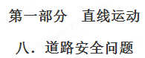
一．选择题
1．货车和客车在公路上同一车道行驶，客车在前，货车在后，突然出现紧急情况，两车同时刹车，刚开始刹车时两车相距30m，刹车过程中两车的v-t图像如图所示，则下列判断正确的是
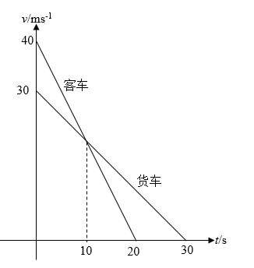
A. 在t=10s时刻两车发生追尾事故
B. 在t=10s时刻之前两车发生追尾事故
C.两车不会追尾，在t=10s时刻两车相距距离为50m
D. 两车会在客车停止之后发生追尾事故
【参考答案】D
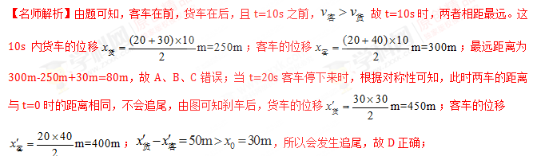
2.．酒后驾驶存在许多安全隐患，原因在于酒后驾驶员的反应时间变长．反应时间是指驾驶员发现情况到采取制动的时间．表中思考距离是指驾驶员从发现情况到采取制动的时间内汽车行驶的距离；制动距离是指驾驶员从发现情况到汽车停止行驶的距离(假设汽车制动时的加速度大小不变).
 | 思考距离/m |  | 制动距离/m
速度/(m·s^{－1}) | 正常 | 酒后 | 正常 | 酒后
15 | 7.5 | 15.0 | 22.5 | 30.0
20[来源:Zxxk.Com] | 10.0 | 20.0 | 36.7 | 46.7
25 | 12.5 | 25.0 | 54.2 | x

分析上表可知，下列说法正确的是( )
A．驾驶员酒后反应时间比正常情况下多0.5 s
B．当汽车以20 m/s的速度行驶时，发现前方40 m处有险情，酒后驾驶不能安全停车
C．汽车以15 m/s的速度行驶时，汽车制动的加速度大小为10 m/s²
D．表中x为66.7
【参考答案】ABD
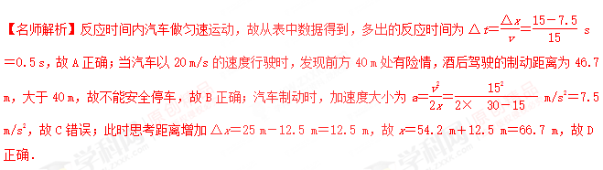
3.入冬以来，全国多地多次发生雾霾天气，能见度不足100 m。在这样的恶劣天气中，甲、乙两汽车在一条平直的单行道上，乙在前，甲在后同向行驶。某时刻两车司机同时听到前方有事故发生的警笛提示，同时开始刹车，结果两辆车发生了碰撞。如图所示为两辆车刹车后若恰好不相撞的v－t图象，由此可知( )
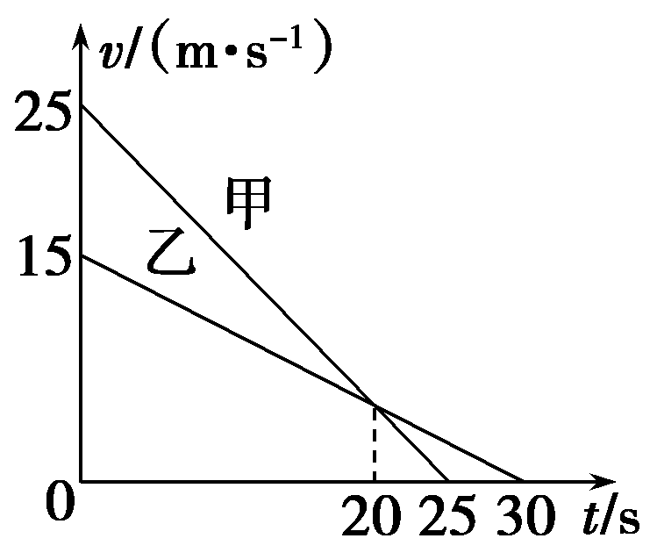
A.两辆车刹车时相距的距离一定等于112.5 m
B.两辆车刹车时相距的距离一定小于90 m
C.两辆车一定是在刹车后的20 s之内的某时刻发生相撞的
D.两辆车一定是在刹车后的20 s以后的某时刻发生相撞的
【参考答案】C
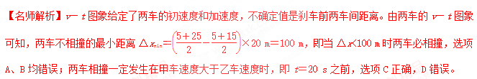4.（2016武汉调研）如图所示，一汽车装备了具有“全力自动刹车”功能的城市安全系统，系统以50Hz的频率监视前方的交通状况。当车速v≤10m/s、且与前方静止的障碍物之间的距离接近安全距离时，如果司机未采取制动措施，系统就会立即启动“全力自动刹车”，使汽车避免与障碍物相撞。在上述条件下，若该车在不同路况下的“全力自动刹车”的加速度取4~6m/s²之间的某一值，则“全力自动刹车”的最长时间为（C）
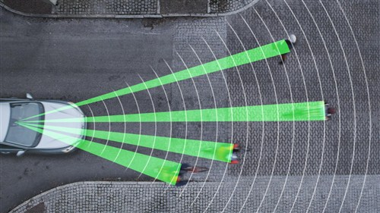
A．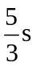 B．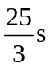 C．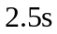 D．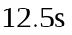
【参考答案】C
【名师解析】当车速最大v_{m}=10m/s且加速度取最小值时，“全力自动刹车”时间最长。由速度公式，v=v_{m}-at解得t=2.5s，选项C正确。
二、计算题
- 据统计，开车时看手机发生事故的概率是安全驾驶的23倍，开车时打电话发生事故的概率是安全驾驶
的倍。一辆小轿车在平直公路上以某一速度行驶时，司机低头看手机2s，相当于盲开50m，该车遇见紧急情况，紧急刹车的距离从开始刹车到停下来汽车所行驶的距离至少是25m，根据以上提供的信息：
（1）求汽车行驶的速度和刹车的最大加速度大小；
（2）若该车以的速度在高速公路上行驶时，前方110m处道路塌方，该司机因用手机微信抢红包2s后才发现危险，司机的反应时间为，刹车的加速度与问中大小相等。试通过计算说明汽车是否会发生交通事故。
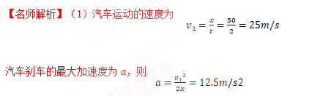
司机看手机时，汽车发生的位移为 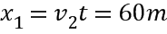
反应时间内发生的位移的大小为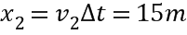
刹车后汽车发生的位移 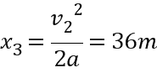
所以汽车前进的距离为
所以会发生交通事故。
- 新的交通规定：黄灯亮时车头已经越过停车线的车辆可以继续前行，车头未越过停车线的若继续前行
则视为闯黄灯，属于交通违章行为现有甲、乙两汽车正沿同一平直马路同向匀速行驶，甲车在前，乙车在后，当两车快要到十字路口时，甲车司机看到黄灯闪烁，3秒黄灯提示后将再转为红灯请问
（1）若甲车在黄灯开始闪烁时刹车，要使车在黄灯闪烁的时间内停下来且刹车距离不得大于18 m，则甲车刹车前的行驶速度不能超过多少？
（2）若甲、乙车均以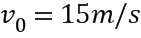的速度驶向路口，乙车司机看到甲车刹车后也紧急刹车乙车司机的反应时间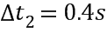，反应时间内视为匀速运动已知甲车、乙车紧急刹车时产生的加速度大小分别为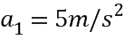、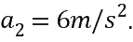若甲车司机看到黄灯闪烁时车头距警戒线，要避免闯红灯，他的反应时间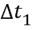不能超过多少？
（3）满足第（2）问的条件下，为保证两车在紧急刹车过程中不相撞，甲、乙两车刹车前的距离至少多大？
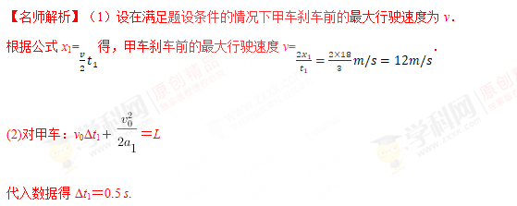
(3)设乙车减速运动的时间为t，当甲、乙两车速度相等时，即v₀－a₂t＝v₀－a₁(t＋Δt₂)
解得t＝2 s
则v＝v₀－a₂t＝3 m/s
s₁＝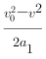＝21.6 m
s₂＝v₀Δt₂＋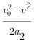＝24 m
故刹车前的距离至少为s₀＝s₂－s₁＝2.4 m.
- A、B两列火车在同一轨道上同向行驶，A在前，速度为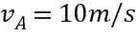，B在后，速度为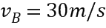，因
大雾能见度低，B车在距A车500 m时，才发现前方有A车，这时B车立即刹车，但要经过1800 m距离后B车才能停下，问：
（1）A车若仍按原速前进，两车是否会相撞？请通过计算说明理由；
（2）B车在刹车的同时发出信号，假设A车司机在收到信号后立即加速前进，则A车加速度至少为多大时，才能避免事故发生？不计信号从A传到B的时间
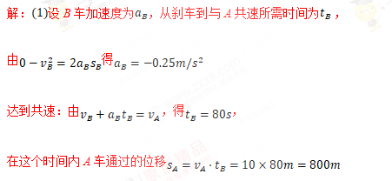
B车通过的位移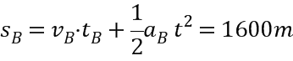
由于，故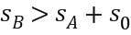，由位置关系可知两车会相撞；
设B车刹车后经过时间t两车刚好相撞，则应有：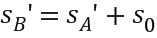
即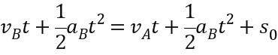
刚好相撞，则有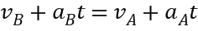
联立解得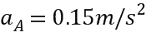
答：两车会相撞；原因见解析；
A车加速度至少为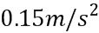时，才能避免事故发生。
1．酒后驾车严重威胁公众交通安全．若将驾驶员从视觉感知前方危险到汽车开始制动的时间称为反应时间，将反应时间和制动时间内汽车行驶的总距离称为感知制动距离．科学研究发现，反应时间和感知制动距离在驾驶员饮酒前后会发生明显变化．一驾驶员正常驾车和酒后驾车时，感知前方危险后汽车运动v－t图线分别如图甲、乙所示．求：
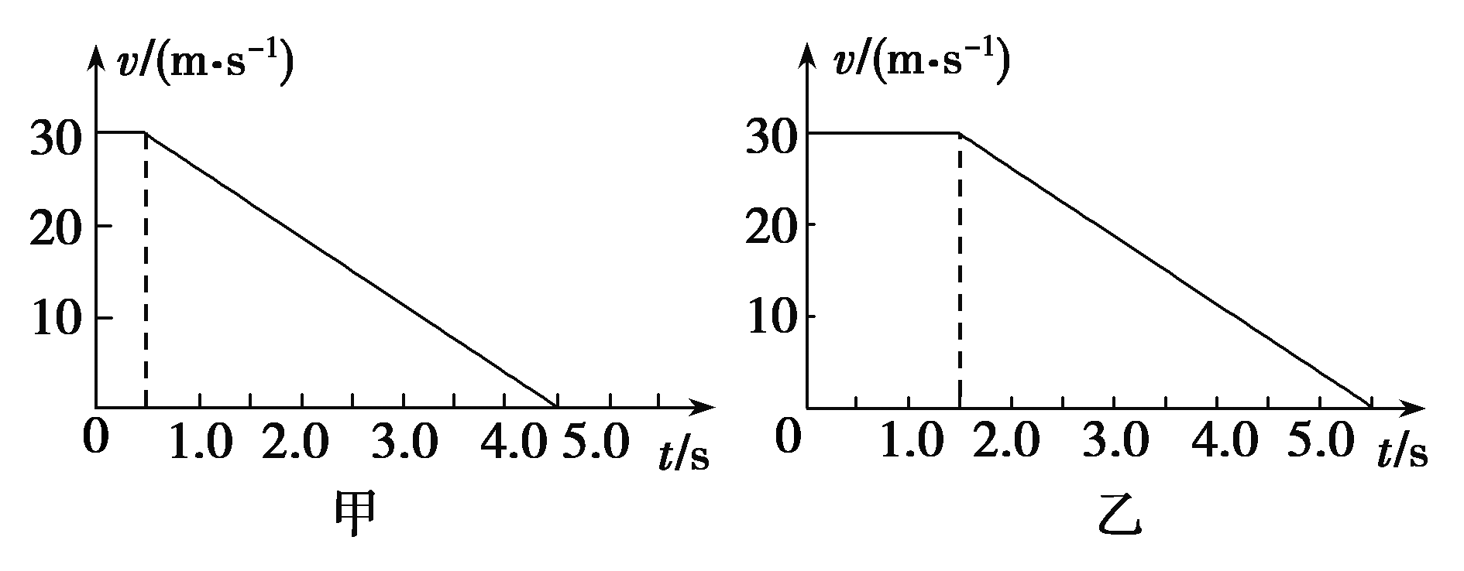
(1)正常驾驶时的感知制动距离x；
(2)酒后驾驶时的感知制动距离比正常驾驶时增加的距离Δx.
【参考答案】(1)75 m (2)30 m
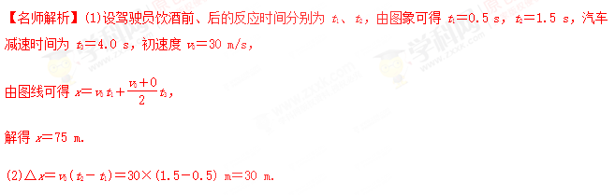
2.(2014·新课标全国Ⅰ·24)公路上行驶的两汽车之间应保持一定的安全距离。当前车突然停止时，后车司机可以采取刹车措施，使汽车在安全距离内停下而不会与前车相碰。通常情况下，人的反应时间和汽车系统的反应时间之和为1 s。当汽车在晴天干燥沥青路面上以108 km/h的速度匀速行驶时，安全距离为120 m。设雨天时汽车轮胎与沥青路面间的动摩擦因数为晴天时的。若要求安全距离仍为120 m，求汽车在雨天安全行驶的最大速度。
【名师解析】设路面干燥时，汽车与地面的动摩擦因数为μ₀，刹车时汽车的加速度大小为a₀，安全距离为x，反应时间为t₀，由牛顿第二定律和运动学公式得μ₀mg＝ma₀①
x＝v₀t₀＋②
式中，m和v₀分别为汽车的质量和刹车前的速度。
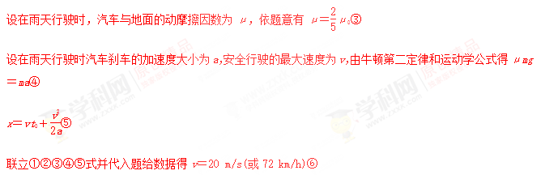
答案 20 m/s(或72 km/h)
3.(2016·江西南昌调研)出租车上安装有速度表，计价器里安装有里程表和时间表，出租车载客后，从高速公路入口处驶入高速公路。并从10时10分55秒开始做初速度为零的匀加速直线运动，经过10 s时，速度表显示54 km/h，求：
(1)这时出租车离出发点的距离；
(2)出租车继续做匀加速直线运动，当速度表显示108 km/h时，出租车开始做匀速直线运动，若时间表显示10时12分35秒，此时计价器里程表示数应为多少？
(出租车启动时，里程表示数为零)
【名师解析】(1)根据速度公式，得到
a＝＝ m/s²＝1.5 m/s²
再根据位移公式，得到
x₁＝at＝×1.5×10² m＝75 m
这时出租车距载客处75 m
(2)根据v＝2ax₂得到
x₂＝＝ m＝300 m
这时出租车从静止载客开始，已经经历的时间为t₂，可根据速度公式v＝at₂得
t₂＝＝ s＝20 s
这时出租车时间表应显示10时11分15秒。出租车继续匀速运动，它匀速运动的时间t₃应为80 s，匀速运动的位移x₃＝v₂t₃＝30×80 m＝2 400 m
所以10时12分35秒时，计价器里程表应显示的示数为：
x＝(300＋2 400) m＝2 700 m
答案 (1)75 m (2)2 700 m
4.(2016·安徽池州一中高三第一次月考)随着机动车数量的增加，交通安全问题日益凸显，分析交通违法事例，将警示我们遵守交通法规，珍惜生命。如图10所示为某型号货车紧急制动时(假设做匀减速直线运动)的v²－x图象(v为货车的速度，x为制动距离)，其中图线1为满载时符合安全要求的制动图象，图线2为严重超载时的制动图象。某路段限速72 km/h，是根据该型号货车满载时安全制动时间和制动距离确定的，现有一辆该型号的货车严重超载并以54 km/h的速度行驶。通过计算求解：
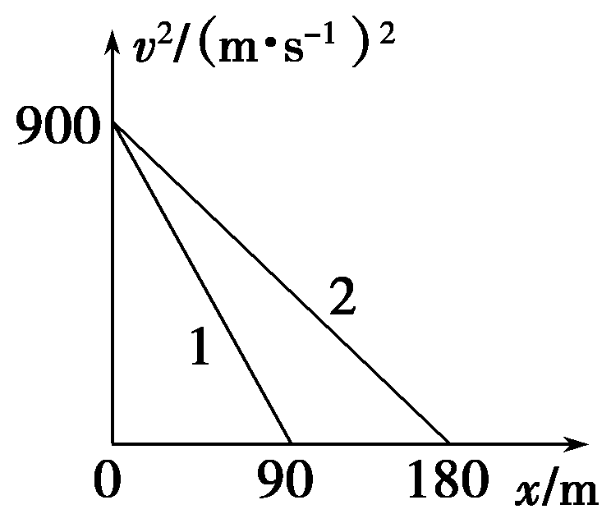
(1)驾驶员紧急制动时，该型号严重超载的货车制动时间和制动距离是否符合安全要求；
(2)若驾驶员从发现险情到采取紧急制动措施的反应时间为1 s，则该型号货车满载时以72 km/h速度正常行驶的跟车距离至少应为多远？
【名师解析】 (1)根据速度位移公式v²－v＝2ax，有v²＝2ax＋v，
图线斜率的一半表示加速度；
根据题图象得到：满载时，加速度大小为a₁＝5 m/s²，
严重超载时加速度大小为a₂＝2.5 m/s²；
设该型号货车满载时以72 km/h(20 m/s)的速度减速，
制动距离x₁＝＝ m＝40 m，[来源:学科网ZXXK]
制动时间为t₁＝＝ s＝4 s；
设该型号货车严重超载时以54 km/h(15 m/s)的速度减速，
制动距离x₂＝＝ m＝45 m>x₁，
制动时间为t₂＝＝ s＝6 s>t₁；所以驾驶员紧急制动时，该型号严重超载的货车制动时间和制动距离均不符合安全要求。
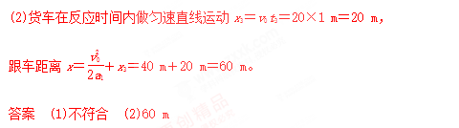
5．（12分）(2016福建漳州模拟)如图所示，在公路的十字路口，红灯拦停了一车队，拦停的汽车排成笔直
的一列，第一辆汽车的前端刚好与路口停止线相齐，汽车长均为l=4.0 m，前面汽车尾部与相邻汽车的前端
相距均为d₁=1.0 m。为了安全，前面汽车尾部与相邻汽车的前端相距至少为d₂=5.0 m才能开动，若汽车都
以a=2 m/s²的加速度做匀加速直线运动．绿灯亮起瞬时，第一辆汽车立即开动，求：
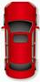
（1）第六辆汽车前端刚到达停止线时的速度大小v；
l
d₁
停止线
（2）从绿灯刚亮起到第六辆汽车前端与停止线相齐所需最短时间t。

【名师解析】
（1）第六辆汽车前端与停止线的距离
s₁=5（l+ d₁）=25.0 m （2分）
由 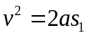 （2分）
得 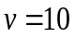m/s （1分）
（2）设第二辆汽车刚开动时，第一辆汽车至少已行驶的时间t₁
则第二辆汽车刚开动时，第一辆至少行驶的距离
s₂= d₂- d₁=4.0 m （2分）
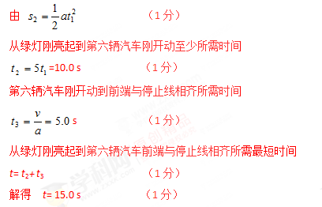
6.（12分）(2016江西南昌市一模)汽车尾气是形成雾霾的重要污染源，为减少污染，目前国家提倡使用电动汽车。在平直的公路上一辆电动汽车由甲处从静止开始启动，先做20s的匀加速直线运动速度达到 15 m/s时，再匀速运动240s电动汽车通过乙处。现有一辆质量为m=l000kg的燃油轿车，其发动机的额定输出功率P= 90kw，它也从甲处由静止开始以恒定的输出功率P启动做直线运动，轿车通过乙处时速度达到最高速度30m/s。设轿车运动时所受的阻力不变，轿车每做l焦耳的功排放的气态污染物的质量为k=3 xl0⁻⁶g，求：
(1)甲乙两地相距多远？
(2)燃油轿车从甲地运动到乙地的过程中排放的气态污染物质量为多少？
【命题意图】本题考查匀变速直线运动规律、功率、动能定理及其相关的知识点。
【名师解析】设甲、乙两地相距x
(1)电动汽车在开始t₁=20s的时间内：
x₁=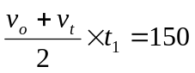m………………（2分）
电动汽车在t₂=240s的时间内：x₂=v_{t}t₂=3600m………………（2分）[来源:学科网]
x=x₁+x₂=3750m………………（2分）
甲、乙两地相距3750m
(2)设轿车从甲处运动到乙处所需的时间为t，运动时所受阻力为f
f=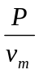=3×10³N ………………(2分)
W-fx=mv_{m}² W=fx+mv_{m}²=117×10⁵J………………（3分）
污染物的质量为 Δm=kW=35.1g ……………… (1分)
7.(2016四川适应性考试)高速公路应急车道是为工程抢险、医疗救护等应急车辆设置的专用通道，是一条“生命通道”。而随意占用应急车道的违法行为随处可见，由此酿成了许多严重的后果。文明驾驶是社会主义精神文明的重要体现，应成为每一个公民的自觉行动。
节日期间，某高速公路拥堵，一救护车执行急救任务，沿应急车道行驶，从A 处以72 km/h[来源:学+科+网]
的初速匀加速行驶10 s 达到速度108 km/h，之后以此速度匀速行驶了50 s，因前方有车辆违规侵占应急车道，救护车被迫刹车，匀减速运动6s 后停在B 处。经交警疏通引导，救护车在等待5 min 后重新启动，匀加速至108 km/h 的速度后匀速行驶25 s 到达C 处。设A、C 之间路面平直，救护车从B 处重新启动的加速度与从A 处加速的加速度相同。
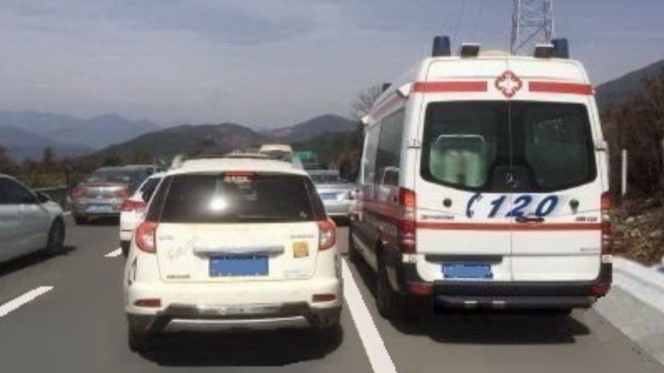
（1）求救护车从A 处至B 处的行驶距离；[来源:学科网]
（2）如果应急车道畅通，求救护车在A、C 之间行驶（最高行驶速度108 km/h）可比上
述过程缩短多少时间。
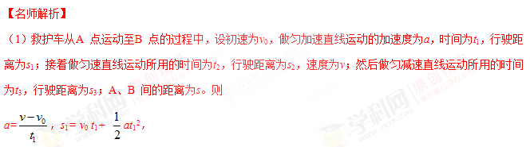s₂= vt₂，s₃=vt₃，
s= s₁+ s₂+s₃
联立①~⑤式并代入数据得 s = 1840 m ⑥
（2）设救护车在B 处停车等候时间为t’；重新启动匀加速至速度为v 所用时间为t₄，行驶距离为s₄；如果应急车道畅通，救护车将不在B 处停车等候，走完s3 和s4 对应路段所用时间为t，在A、C 之间行驶的时间比题干所述过程中所用的时间缩短Δt。则
s₄=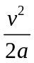，t₄=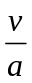， s₃ +s₄=vt，
△t= t₃+t’+ t₄-t，
代入数据得 △t=318s。

